
OFPPT

Office de la Formation Professionnelle
et de la Promotion du Travail

Direction Recherche et Ingénierie de Formation

Examen de fin formation, session juin 2006

Epreuve pratique

Filière : TSDI | Barème :40 Pts.
Niveau : TS | Durée : 4H30

Variante n°5

Important :
Il sera pris en considération la convivialité des interfaces et la clarté du code. La gestion des erreurs et la robustesse de l’application seront bien appréciées .
La totalité de votre travail doit être enregistrée dans un même répertoire pour faciliter la sauvegarde par la suite. Pour cela, il faut créer sur le disque C ou D de votre poste de travail un dossier qui porte votre nom & Prénom, et c’est dans ce dernier que vous allez enregistrer vos réalisations par la suite.

Partie 1 : DotNet & SQL SERVER 2000 (24 points)

La direction du lycée technique de MOHAMMADIA souhaite améliorer la gestion des dossiers de recrutement des candidatures en BTS. En effet, face au nombre croissant des demandes, il est apparu nécessaire de mettre au point une application dont l’objectif serait de :
- saisir les demandes de dossiers
- permettre la vérification rapide de l’état du dossier (complet, incomplet)
- saisir les avis des commissions de recrutement (Admis en liste principale, Admis en liste complémentaire ou refusé)
- gérer les listes
- gérer les désistements (en en transférant des candidatures sur liste d’attente en liste principale)
- imprimer les courriers.
- Les interfaces utilisateurs (formulaires) doivent contenir des informations pertinentes pour l’utilisateur (il faut donc éliminer toutes les informations inutiles et de nature à perturber la tâche de l’utilisateur). De plus, les utilisateurs ne sont pas des informaticiens, par conséquent il faudra automatiser au maximum certaines tâches (en créant des menus ou des boutons de commande).

L’analyse conceptuelle résulte de l’observation de la réalité que l’on va chercher à modéliser. L’ensemble des données concernant une même catégorie d’individus ou d’objets est regroupé dans des entités.
……
……
Le schéma conceptuel des données se présente alors de la manière suivante :

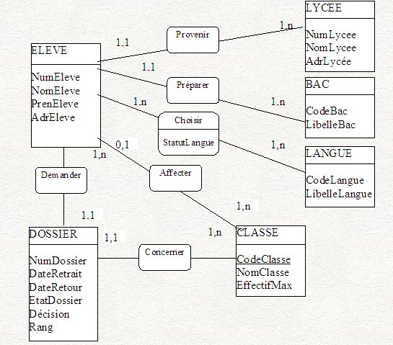

Travail à réaliser :

- Donner le MLD (1.5 pts)
- Créer la base de données sous SQL SERVER 2000 et remplir les tables avec quelques enregistrements (3 pts)
- Développer les formulaires de mise à jour des tables Elève et Dossier « Ajout, Modification et Suppression) (3.5 pts)
- Créer une feuille MDI pour votre application (0.5 pt)
- Ajouter une fonctionnalité de consultation des dossiers de candidature (1 pt)
- Ajouter une fonctionnalité de recherche par candidat ou par dossier de candidature (1.5 pts)
- Créer un état permettant de lister toutes les demandes de candidature « Elève et Dossier » groupées par élève(3 pts)
- Créer un état permettant de lister seulement les Dossier retournés entre deux dates X et Y (2 pts)
- Créer un état permettant de lister l’état du dossier (complet, incomplet) (1.5 pts)
- Afin de permettre à tout le staffe administratif de travailler sur cette application, le Directeur de l’établissement souhaite développer un Intranet :
  - Développer une page web permettant la consultation des demandes de candidatures (2 pts)
  - Développer une page web permettant l’ajout d’un élève(2 pts)
  - Ajouter et programmer le bouton Rechercher un élève (Rechereche par NumElève ou NumDossier) . Si l’élève existe, afficher toutes les informations (Table Elève & Table Dossier), si non afficher le message « l’élève n’existe pas » (2.5 pts)
11. Détacher la base de données du serveur SQL

Partie 2 : JAVA (16 Points)

Exercice 1 : (6 Points)

Ecrire une applet qui demande à l'utilisateur de saisir le rayon d'un cercle (en virgule flottante). L'applet doit ensuite afficher le diamètre du cercle, la circonférence du cercle et l'aire du cercle.

Exercice 2 : (10 Points)

Construisez un programme qui aide les étudiants de niveau élémentaire à apprendre l'addition, la soustraction, la multiplication et la division.
L'étudiant doit pouvoir choisir entre 5 types d’opérations arithmétiques :
- 1 : addition
- 2 : soustraction
- 3 : multiplication
- 4 : division
- 5 : tous types
L'étudiant doit ensuite pouvoir sélectionner le niveau de difficulté :
- 1 : nombres à un seul chiffre.
- 2 : nombres à deux chiffres.
- 3 : nombres à 3 chiffres.
Utilisez Math.random pour générer aléatoirement des nombres.
Le programme affiche ensuite la question dans la barre d'état. Exemple : Combien fait 27 + 35? L'étudiant entre sa réponse dans un JTextField.
Si la réponse est correcte un des messages suivants est dessinée sur l'applet :
- C'est très bien!
- Tu fais du beau travail!
- Bonne réponse, continue
Et une nouvelle question est posée.
Si la réponse est incorrecte un des messages suivants est dessinée sur l'applet :
- Désolé, essaie encore.
- Mauvaise réponse. Essaie une autre fois.
- Non, essaie à nouveau.
Et la même question est reposée.
Pour déterminer la phrase qui sera affichée utilisez un nombre aléatoire entre 1 et 4. Utilisez ensuite une structure switch pour afficher les messages.
Le programme doit compter le nombre de réponses correctes et incorrectes entrées par l'étudiant. Au bout de 10 réponses, calculez le taux de réponses correctes. Si celui-ci est inférieur à 75%, affichez le message "SVP, Demande à ton professeur de t'aider".
Une nouvelle session doit ensuite démarrer.

